Tiết 2 - Đọc nhạc: Bài đọc nhạc số 1

- Ôn bài hát: Nối vòng tay lớn

I. MỤC TIÊU
1. Kiến thức:
- Đọc đúng cao độ gam Đô trưởng; đọc đúng cao độ, trường độ Bài đọc nhạc số 1.
- Học thuộc lời ca, biết hát kết hợp vận động cơ thể theo nhịp điệu và nêu được cảm nhận sau khi học xong bài hát Nối vòng tay lớn.
2. Năng lực:
- Thể hiện dược giai diệu Bài dọc nhạc số 1.
- Cảm nhận và thể hiện cảm xúc phù hợp với tính chất âm nhạc bài hát Nối vòng tay lớn. Biết biểu diễn bài hát bằng các hình thức đơn ca, tốp ca,...
3. Phẩm chất:
- Giáo dục tính chăm chỉ khi học bài đọc nhạc.
- Giáo dục lòng yêu nước, tình đoàn kết dân tộc để xây dụng một đất nước Việt Nam giàu mạnh, văn minh.
II. THIẾT BỊ DẠY HỌC VÀ HỌC LIỆU
1.Giáo viên:
- SGK, SGV, KHBD Âm nhạc 9, nhạc cụ gõ (thanh phách, song loan), các từ liệu/ file âm thanh phục vụ tiết dạy.

2. Học sinh:

- SGK, SBT Âm nhạc 9, vờ ghi, vở chép nhạc, nhạc cụ gõ,... Tìm hiểu trước một số thông tin vế bài đọc nhạc số 1 phục vụ cho bài học.
III. TIẾN TRÌNH DẠY HỌC
1. Hoạt động 1: Khởi động (Mở đầu)
a. Mục tiêu:
- Tạo niềm vui cho HS trước giờ học âm nhạc.
b. Nội dung:
c. Sản phẩm:
d. Tổ chức thực hiện:
- GV Trình chiếu video, HS quan sát màn hình và hát kết hợp vận động cơ thể hoặc GV làm mẫu cho HS vận động theo nhạc.
- GV nhận xét, đánh giá giới thiệu vào bài mới.
2. Hoạt động 2: Hình thành kiến thức mới (Khám phá)
* Kiến thức 1: Đọc nhạc: Bài đọc nhạc số 1.
a. Mục tiêu:
- Đọc dược Bài dọc nhạc số 1.
b. Nội dung:
- Tập đọc Bài đọc nhạc sổ 1..
c. Sản phẩm:
- Đọc dược Bài dọc nhạc số 1.
d. Tổ chức thực hiện:
Hoạt động của GV và HS | Nội dung
Đọc nhạc: Bài đọc nhạc số 1.  - GV đặt câu hỏi: Quan sát SGK/bảng phụ và cho biết một số thông tin về Bài đọc nhạc số 1.  - HS trả lời câu hỏi.  * Bài đọc nhạc viết ở nhịp gì? Nhắc lại khái niệm?  + Nhịp 2/4 có 2 phách trong một ô nhịp. Giá trị mỗi phách bằng một nốt đen. Phách 1 mạnh, phách 2 nhẹ.  * Kể tên các cao độ và trường độ có trong bài đọc nhạc.  + Cao độ: Đồ, Rê, Mi, Pha, Son, La, Si (Đô).  + Trường độ: Đen, đơn, đen chấm dôi..  1. Đọc gam Đô trưởng và trục của gam.  - HS đọc theo hướng dẫn của GV.  2. Luyện tiết tấu.  - GV yêu cầu HS thực hiện đọc và vỗ tay theo 2 âm hình tiết tấu ờ bên.  - HS thực hiện theo yêu cầu của GV.  3. Bài đọc nhạc số 1.  - GV đàn giai điệu bài đọc nhạc 2 lần.  - HS quan sát bản nhạc chia câu  - GV nhận xét và thống nhất chia câu:  + Câu 1: Từ đầu đến hết ô nhịp thứ 8  + Câu 2: Từ ô nhịp thứ 5 đến hết bài.  - GV đàn câu 1: Yêu cầu HS quan sát bản nhạc và tập đọc nhạc, tay gõ phách 1 – 2.  - Tiếp tục hướng dẫn đọc câu 2 và ghép nối cả bài đọc nhạc  - GV đàn cho HS nghe file âm thanh có phần tiết tấu đệm để HS đọc hoàn thiện cả bài. | Đọc nhạc: Bài đọc nhạc số 1.  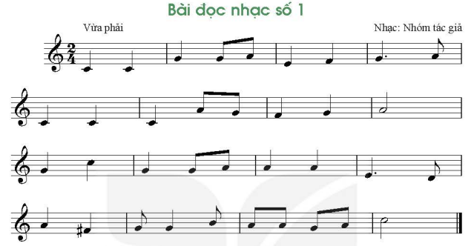  1. Đọc gam Đô trưởng và trục của gam.  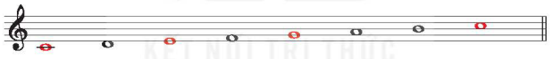2. Luyện tiết tấu.  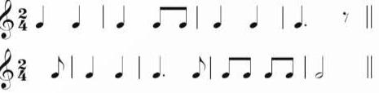  3. Bài đọc nhạc số 1.  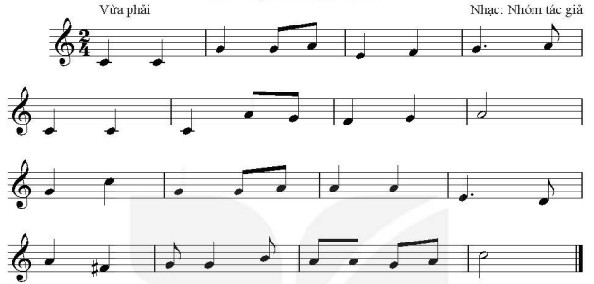
3. Hoạt động 3: Hoạt động luyện tập
a. Mục tiêu:
- Đọc được Bài đọc nhạc sô 1, biết kết hợp gõ phách hoặc đánh nhịp.
- HS ôn lại bài hát “Nối vòng tay lớn” và biết vận động cơ thể theo nhịp điệu.
b. Nội dung:
- Đọc được Bài đọc nhạc sô 1.
- Đọc nhạc kết hợp gõ phách, gõ tiết tấu hoặc đánh nhịp.
- Hát thuộc bài hát Nối vòng tay lớn.
c. Sản phẩm:. Trình bày được Bài đọc nhạc sô 1 với hình thức nhóm hoặc cá nhân.
d. Tổ chức thực hiện:
Hoạt động của GV và HS | Nội dung
* Bài đọc nhạc số 1.  - GV cho HS thực hiện đọc Bài đọc nhạc số 1, kết hợp gõ phách và đánh nhịp.  - GV tổ chức cho HS trình bày Bài đọc nhạc số 1 theo hình thức cá nhân/nhóm dựa theo năng lực của HS.  *Ôn bài hát: Nối vòng tay lớn.  - GV hướng dẫn HS khởi động giọng theo mẫu âm sau.  - HS luyện thanh theo hướng dẫn của GV.  - Hát kết hợp vận động cơ thể theo nhịp điệu.  - Thực hiện theo các bước sau;  + Bước 1: GV làm mẫu và đếm 1,2,3,4. HS quan sát hình mẫu trong SGK, thực hiện các động tác giậm chân, vỗ tay, vỗ đùi, vỗ ngực theo sự hướng dẫn của GV.  + Bước 2: Hướng dẫn HS hát kết hợp vận động cơ thể theo hai âm hình vừa tập luyện.  - Các nhóm HS thực hành luyện tập. GV sửa sai (nếu có).  - Gọi 1 – 2 nhóm biểu diễn trước lớp.  - GV nhận xét phần trình bày của các nhóm. Tuyên dương nhóm có phần biểu diễn tốt. | * Bài đọc nhạc số 1.  *Ôn bài hát: Nối vòng tay lớn.  - GV hướng dẫn HS khởi động giọng theo mẫu âm sau.  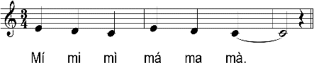  - Ôn hát tập thể.  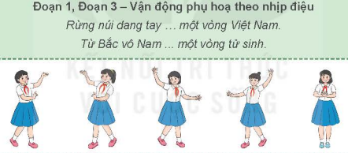  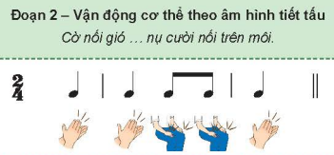  - Ôn theo nhóm và chuần bị động tác để biếu diễn trước lớp.
4. Hoạt động 4: Hoạt động vận dụng.
a. Mục tiêu : HS vận dụng- sáng tạo các hiểu biết kiến thức, kĩ năng và tích cực thể hiện bản thân trong hoạt động trình bày.
b. Nội dung : HS trình bày, biểu diễn bài hát.
c. Sản phẩm : HS năng động, tích cực biểu diễn âm nhạc, cảm thụ và trình bày hiểu biết về âm nhạc.
d. Tổ chức thực hiện:
Hoạt động của GV và HS | Nội dung bài học
Biểu diễn bái hát.  - Biểu diễn bái hát Nối vòng tay lớn bằng các hình thức đã học trong các buổi sinh hoạt ngoại khóa ở trường, lớp, hát cho người thân nghe hoặc trong các sinh hoạt cộng đồng.  - GV khuyến khích cá nhân/nhóm sáng  tạo các động tác vận động cơ thể cho thêm phong phú, phù hợp nhịp điệu bài hát.  - Vận dụng cách vận động cơ thể đã học vào bài hát có cùng loại nhịp và tính chất nhịp. | Biểu diễn bái hát.
*Tổng kết tiết học
- GV yêu cầu HS nhắc lại những nội dung chính cần ghi nhớ,
- Đọc lại Bài đọc nhạc số 1, tập ghép với lời ca ( SGK, trang 12)
- Hát thuộc bài Nối vòng taỵlớn chuẩn bị động tác để biêu diên trước lớp.
*Chuẩn bị bài mới:
- Xem trước bài Lí thuyết âm nhạc học về quãng ( SGK, trang 9)
- Tìm hiểu thông tin về nhạc sĩ Huy Du qua internet và các file/video bài hát Đường chúng ta đi.

